Новые УРОКИ
Новый сайт от проекта UROKI.NET. Конспекты уроков, классные часы, сценарии школьных праздников. Всё для учителя - всё бесплатно!

5 КЛАСС 6 КЛАСС 7 КЛАСС 8 КЛАСС КЛАССНЫЙ РУКОВОДИТЕЛЬ
Чт. Сен 28th, 2023 2:58:33 PM

Что такое дружба — классный час

От Глеб Беломедведев
⬧ СЕН 28, 2023  #видео, #друг, #дружба, #загадки, #кроссворд, #пазлы, #презентация,
#ребус, #стихотворение, #технологическая карта  Время прочтения: 21 минут(ы)

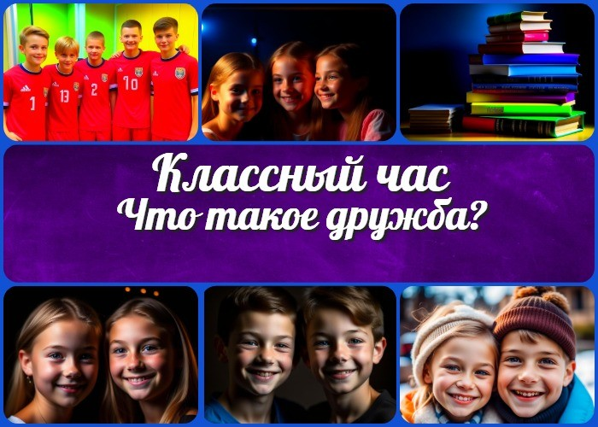

Содержание [Скрыть]

1 «Что такое дружба?» — классный час 2 Вступление
3 Выберите похожие названия 4 Возраст детей
- Класс
- Дата проведения
- Вид занятия
- Тип мероприятия
- Форма организации классного часа 10 Цель
- Задачи
- Ожидаемые результаты
- Методические приемы, методы, технологии обучения 14 Прогнозируемый результат
- Предварительная работа
- Оборудование и оформление кабинета 17 Ход занятия / Ход мероприятия
17.1 Организационный момент

  - Актуализация усвоенных знаний
  - Вступительное слово классного руководителя (сообщение темы) 18 Основная часть
  - Понятие дружбы
  - Друг, товарищ, соратник
  - Истинная дружба
  - Важность друзей
  - Навыки взаимопомощи
  - Ценность и важность близких отношений 19 Рефлексия
20 Подведение итогов занятия 21 Заключение
22 Технологическая карта 23 Смотреть видео по теме 24 Стихотворение
- Кроссворд
- Загадки
- Ребус
- Пазлы
- Презентация
- Список источников и использованной литературы

«Что такое дружба?» — классный час Вступление
Дорогие коллеги-классные руководители! Сегодня мы проведем классный час, посвященный такой важной и актуальной теме, как «Что такое дружба?» Вместе с вами, мы поможем нашим ученикам глубже понять смысл этого понятия и научим их ценить настоящих друзей. Кроме того, я предоставлю вам технологическую карту, бесплатную презентацию, кроссворд, ребус загадки и другие материалы для проведения классного часа.

Выберите похожие названия

Сценарий классного часа «Друзья: кто они и почему они важны» Разработка плана мероприятия «Дружба как ценное сокровище» Воспитательный урок «Секреты настоящей дружбы»

Возраст детей
10-14 лет

Класс
5,6,7,8 класс

(Шаблон мультиклассного мероприятия. Откорректируйте для своей возрастной группы и выберите подходящую активность внизу конспекта)

Дата проведения
[укажите дату проведения]

Вид занятия
Классный час

Тип мероприятия
Воспитательное

Форма организации классного часа
Интерактивная беседа

Цель
Сформировать понимание дружбы как важного аспекта человеческой жизни, научить ценить настоящих товарищей и развивать навыки взаимопомощи.

Задачи

Обучающая:

Раскрыть понятие из темы.
Способствовать углубленному осмыслению этих понятий.

Развивающая:

Развивать коммуникативные навыки учащихся.
Способствовать развитию эмпатии и умению слушать и слышать остальных.

Воспитательная:

Подчеркнуть важность истинных соратников в жизни человека. Практиковать навыки взаимопомощи при решении различных проблем. Учить доброжелательности, стремлению понимать партнёра.
Учить разделять радости и печали.

Ожидаемые результаты

Личностные:

Формирование у учащихся понимания значения этого слова. Развитие навыков взаимопомощи и поддержки.

Метапредметные:

Улучшение коммуникативных навыков. Развитие эмпатии.

Предметные:

Понимание смысла понятий «дружба», «друг», «товарищ».

Методические приемы, методы, технологии обучения

Интерактивная беседа. Работа в группах.
Анализ ситуаций из жизни.

Прогнозируемый результат
Учащиеся глубже понимают смысл отношений, ценят настоящих товарищей и способны оказывать им поддержку. Улучшение коммуникативных навыков и развитие эмпатии.

Предварительная работа

Подготовьте идентификационные карточки для учащихся с вопросами. Подготовьте презентацию с иллюстрациями и сценарием беседы.

Оборудование и оформление кабинета

Компьютер с проектором, доска,
маркеры,
карточки с вопросами.

Ход занятия / Ход мероприятия

Организационный момент
Прежде чем мы начнем наше увлекательное путешествие, давайте убедимся, что все готовы и внимательны.
Пожалуйста, удостоверьтесь, что ваши стулья удобно расположены, что вам хорошо виден наш проекционный экран, и вы готовы к обсуждению важной темы. Пожалуйста, поднимите руку, если вы готовы начать наше занятие. Великолепно, вы все готовы!

Актуализация усвоенных знаний
Дорогие ребята, прежде чем мы начнем, давайте вспомним, о чем мы говорили на предыдущем классном часе, который был посвящен теме «Что такое совесть?». Кто помнит, что такое совесть? Можете поделиться своими мыслями.
Совесть — это то внутреннее чувство, которое подсказывает нам, что правильно, а что неправильно. Мы говорили о том, как важно слушать свою совесть и действовать с моральным чувством.

Вступительное слово классного руководителя (сообщение темы)
Дети! Сегодня мы собрались, чтобы поговорить об очень важном и увлекательном. Наша тема — «Что такое дружба?» Дружба — это одно из самых замечательных чувств, которые могут существовать в мире. Она сопровождает нас с детства и до самой старости. Давайте вместе разберемся, что это такое, почему она так ценна и как мы можем стать лучшими друзьями.
Это особое чувство, которое связывает нас с теми, кто нам близок и дорог. Вместе мы узнаем, какие качества делают наши отношения с товарищами настоящими, и как мы

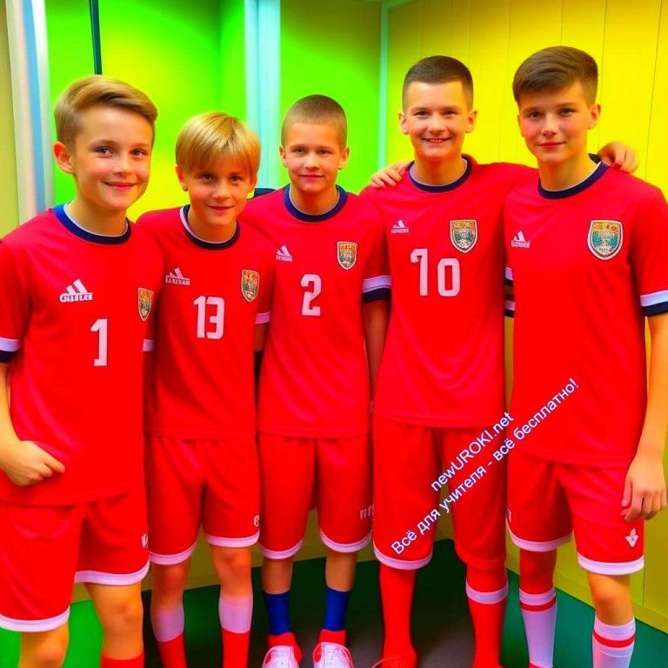можем поддерживать человека в самых разных ситуациях.
Давайте открыто обсудим эту тему, зададим вопросы и постараемся лучше понять, что это такое и как она делает нашу жизнь ярче и счастливее. Начнем наше увлекательное путешествие в этот мир!

Основная часть

Иллюстративное фото

Понятие дружбы
Давайте начнем с того, что попробуем разобраться в этом понятии. Дружба — это слово, которое мы часто слышим и употребляем, но не всегда задумываемся, что оно на самом деле означает.
Дружба — это особые отношения между людьми, основанные на взаимной привязанности, поддержке и уважении. Когда у тебя есть друг, ты знаешь, что всегда можешь на него полагаться, что он поддержит тебя в трудную минуту и будет радоваться вместе с тобой в моменты радости. Эти люди делят между собой свои чувства, переживания, радости и печали. Они готовы помочь и всегда находят время для общения.

Обсуждение понятия «дружба» и его важности

Давайте подумаем: почему она так важна? Почему мы все стремимся найти настоящих друзей и поддерживать дружеские отношения? Ведь дружба — это не просто слово, это чувство, которое делает нашу жизнь богаче и ярче.
Друзья помогают нам стать лучше, они поддерживают нас, когда нам нужна помощь и совет. Они делят с нами свои интересы и хобби, учат чему-то новому. Вместе с

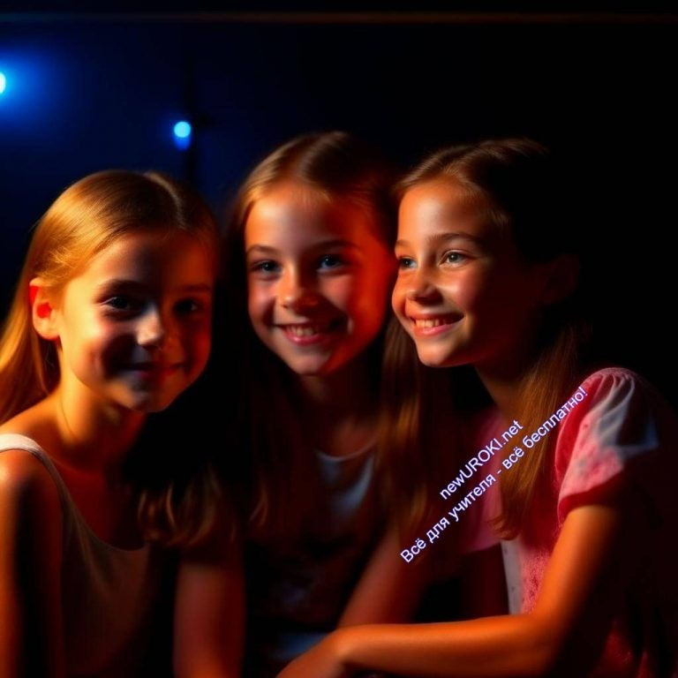друзьями мы проводим время весело и интересно, устраиваем встречи и приключения. Это делает нас счастливыми.

Друг — это человек, который близок тебе душой, которому ты доверяешь и который всегда рядом, когда тебе нужна поддержка. Дружба — это особые отношения, в которых важны взаимопонимание, доверие и взаимная забота. Друзья делят радости и печали, всегда готовы помочь и не бросают в
трудную минуту.

Взаимодействие с учащимися: что они понимают под дружбой?

Теперь давайте послушаем вас, дорогие ребята. Что вы понимаете под словом
«дружба»? Какие чувства и качества свойственны настоящим приятелям? Можете поделиться своими историями, если они есть.
(Здесь классный руководитель дает слово учащимся, чтобы они могли выразить свое понимание и поделиться своими впечатлениями и историями.)

Друг, товарищ, соратник

Иллюстративное фото

Разъяснение разницы между понятиями «друг», «товарищ», «соратник».

Сегодня мы поговорим о таких важных понятиях, как «друг», «товарищ» и «соратник». Эти слова, хоть и часто употребляются как синонимы, имеют разные оттенки значения.

 Товарищ — это человек, с которым ты можешь провести время, учиться, играть и общаться. Товарищи делят общие интересы

Соратник — это человек, с которым ты идешь к общей цели или задаче. Например, если у вас в классе проходит какой-то проект, то вы все вместе соратники, потому что работаете сообща для достижения общего результата. Соратники всегда
поддерживают и совместными усилиями достигают успеха.
и хобби, их объединяет общность занятий и увлечений. Товарищи могут быть хорошими компаньонами, с которыми всегда весело и интересно.

Групповая дискуссия: какие качества присущи настоящему другу?

Для начала, давайте представим, что дружба — это как цветок. Каждое качество, которое делает друга настоящим, подобно лепестку этого цветка. И чем больше качеств, тем красивее и ярче цветет наши отношения.

Первое важное качество — искренность. Настоящий друг всегда говорит правду и не скрывает своих чувств. Он не прикрывается ложью и не предает тебя за спиной.

Второе качество — поддержка. Друзья всегда готовы помочь. Они поддерживают в трудные моменты и радуются вместе в хорошие дни. Когда у тебя сложная ситуация, настоящий друг приходит на помощь.

Третье важное качество — доверие. Товарищи делятся своими секретами и мыслями. Они знают, что их доверие не будет нарушено.

Четвертое качество — участие. Друзья всегда интересуются твоим состоянием. Они поддерживают тебя в увлечениях и хобби.

Пятое качество — совместное время. Настоящие друзья проводят много времени вместе. Они гуляют, играют, учатся и общаются. Совместное время укрепляет дружбу.

Шестое качество — понимание. Они всегда стараются понять тебя. Они готовы выслушать и понять чужую точку зрения.

Седьмое качество — помощь. Они готовы помочь не только словами, но и делом. Они помогают в учебе, в бытовых вопросах и в трудных жизненных ситуациях.

И, наконец, восьмое качество — уважение. Эти люди взаимно уважают себя. Они уважают чужие правила, мнения и чувства.

Давайте теперь перейдем к обсуждению. Какие из этих качеств вам кажутся самыми важными? И что для вас лично это значит? Делитесь своими мыслями, рассказывайте истории из своей жизни.

Истинная дружба

Иллюстративное фото

Рассказ о настоящей бескорыстной дружбе.

Истинная дружба — это, прежде всего, бескорыстная. Это значит, что настоящий друг не дружит с нами ради какой-либо выгоды. Он не общается с нами из-за нашего статуса, денег или влияния. Он дружит с нами потому, что мы ему нравимся такими, какие мы есть. В истинной дружбе нет места эгоизму и жажде личной выгоды.

Друзья делают нашу жизнь богаче и интереснее. Они разделяют с нами радости и горести, поддерживают в трудную минуту и готовы выслушать нас. Вместе с товарищами можно преодолевать все трудности, и веселиться вместе в моменты радости.

Давайте подробнее разберемся, что такое истинная товарищество. Настоящие друзья всегда рядом, когда вам нужна поддержка. Они готовы выслушать вас, даже если у них самих много дел. Они всегда честны и откровенны с вами. Они не скрывают от вас ничего и готовы поддержать вас в любой ситуации.

Она также проявляется в том, что вы готовы помогать близкому человеку без ожидания какой-либо выгоды. Настоящие друзья не считают, сколько раз им помогли, они всегда готовы оказать вам поддержку.

Анализ примеров из литературы и жизни.

Давайте начнем с примеров из литературы. Литература – это замечательный источник мудрости и знаний, и в ней мы часто находим замечательные истории.

Раскольников и Разумихин — «Преступление и наказание», автор Ф. М. Достоевский

Вы, наверное, слышали о романе «Преступление и наказание» Федора Михайловича Достоевского. Главный герой этой книги, Родион Раскольников, оказывается в тяжелой жизненной ситуации. И вот ему встречается – Дмитрий Прокофьевич Разумихин.
Разумихин всегда готов помочь и поддержать Раскольникова, даже в самые тяжелые моменты. Эта братство помогает Родиону найти путь к истинному смыслу жизни и исправить свои ошибки.

Пьер Безухов и Андрей Болконский — «Война и мир», автор Л.Н. Толстой

Великий роман Льва Николаевича Толстого «Война и мир» рассказывает о судьбах нескольких героев, и одной из важных тем в этой книге является дружба. Пьер Безухов и Андрей Болконский – два разных человека, но их товарищество прошло через многое. Они взаимно помогали в сложные моменты, поддерживали и верили в идеалы.

Атос, Портос, Арамис и д’Артаньян — «Три мушкетера», автор Александр Дюма

А теперь давайте перенесемся во времена мушкетеров с романом Александра Дюма
«Три мушкетера». Герои этой книги — Атос, Портос, Арамис и д’Артаньян – это настоящие союзники и партнёры, которые всегда готовы идти друг за друга ради защиты и поддержки. Их дружба — это яркий пример верности и стойкости.

Таким образом, литература учит нас, что настоящее братство — это когда вы готовы поддержать в самые тяжелые моменты и верить в своих приятелей.

Важность друзей

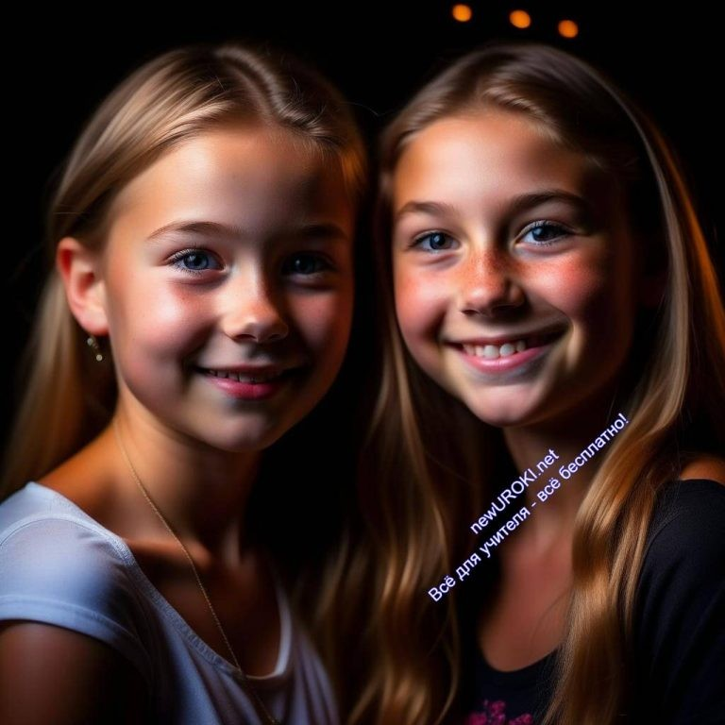

Иллюстративное фото

Друзья всегда рядом, когда ты чувствуешь себя одиноким или грустным. Они готовы выслушать, поддержать и посоветовать. С ними можно разделить свои радости и печали, и это делает нас сильнее.

Рассказ о пользе общения с друзьями

Общение помогает нам развиваться и становиться лучше. Когда мы общаемся с ними, мы учимся понимать чужие чувства и эмоции, учимся решать конфликты мирно и находить компромиссы.
Друзья поддерживают наши увлечения и интересы. Они могут разделить с нами наше увлечение спортом, музыкой, книгами или чем-то еще. Иногда они вдохновляют нас на достижение новых вершин.
Общение с друзьями – это возможность учиться чему-то новому. Мы можем узнавать от них, делиться опытом и вместе решать задачи.
Кроме того, всегда готовы помочь. Они могут поддержать словами или делом, когда нам нужна помощь. Дружба – это обоюдная поддержка, и важно помнить, что мы всегда можем полагаться на них.
Итак, дорогие дети, дружба – это нечто прекрасное и важное в нашей жизни. Берегите своих друзей, цените их и будьте им верными. Ведь они делают наш мир лучше и счастливее.

Навыки взаимопомощи

Иллюстративное фото

Сегодня узнаем о еще одном важном аспекте этой замечательной темы – навыках взаимопомощи.

Что такое взаимопомощь? Это когда мы готовы прийти на помощь нашим друзьям в трудный момент. Давайте вместе обсудим ситуации, когда друзья могут помочь друг другу.

Сценарий 1. Уроки и школьные трудности

Вот у нас есть два лучших друга, Анна и Петя. Анна хорошо учится, а Петя часто испытывает трудности с математикой. Однажды, Анна решила помочь Пете. Она провела с ним несколько дополнительных уроков по математике, объяснила ему сложные темы и дала полезные советы. Благодаря этой взаимопомощи Петя стал лучше разбираться в математике и получать хорошие оценки.

Сценарий 2. Поддержка в сложных ситуациях

Иногда в жизни случаются неприятные ситуации. Например, Максим потерял своего питомца. Это было для него очень тяжело. В такой момент друзья могут дать ему понимание и поддержку. Может быть, вы пригласите Максима погулять в парке, чтобы отвлечься, или просто послушаете его, когда он захочет поговорить.

Сценарий 3. Помощь в учебных заданиях

Какие задачи бывают у друзей в школе? Может быть, это совместный проект, доклад, или даже подготовка к контрольной работе. Важно уметь работать сообща и помогать. Например, вы можете разделить обязанности: один будет искать информацию, а

другой будет готовить презентацию. Так вы сможете справиться с задачей быстрее и легче.

Ролевая игра: сценарии помощи и поддержки

А теперь давайте попробуем в ролевой игре сыграть сценарии помощи и поддержки. Для этого давайте разделимся на пары и выберем случай из жизни, когда одному из вас нужна помощь, а другой может прийти на помощь. Например, это может быть ситуация, когда вы потеряли учебник, и ваш друг предлагает поделиться своим. Или когда у вас сломался велосипед, и ваша подруга предлагает доехать до школы вместе. Подумайте над сценарием, а потом давайте представим, как бы вы взаимодействовали в этой ситуации.

Таким образом, взаимопомощь – это важный аспект дружбы. Будьте готовы приходить на помощь своим друзьям, и вы увидите, как ваша дружба станет еще крепче и ярче.

Ценность и важность близких отношений

Иллюстративное фото

Близкие отношения – это связи, которые мы создаем с иными людьми на основе взаимопонимания, поддержки и доверия. Это отношения, в которых мы можем быть сами собой, чувствовать себя комфортно и безопасно.
Когда у нас есть близкие отношения, мы знаем, что всегда можем рассчитывать на поддержку и понимание. Это как опора, на которой можно полагаться, когда в жизни возникают трудности.
Важно понимать, что они требуют усилий и внимания. Нам нужно уделять время своим друзьям, слушать их, проявлять заботу и внимание. Иногда нам приходится учиться прощать и принимать друг друга такими, какие мы есть.

Они обогащают нашу жизнь. Мы разделяем с друзьями радость от успехов и находим поддержку в трудные моменты. Мы можем открывать свои чувства и эмоции, зная, что нас выслушают и поймут.
Когда у нас есть близкие отношения, мы чувствуем себя более уверенно и счастливо. Мы знаем, что есть люди, которые нам дороги, и которым мы тоже дороги.
Итак, близкие отношения – это нечто ценное и важное в нашей жизни. Давайте беречь и развивать их, чтобы наше общение с близкими людьми делало наш мир ярче и счастливее.

Рефлексия
Дорогие ученики, сегодня мы обсудили важное чувство, которое сближает нас. Я надеюсь, что вы лучше понимаете, что такое товарищество между людьми.
Теперь давайте подумаем о том, какие чувства и мысли у нас вызвала наша беседа. Каждый из вас может взять лист бумаги и записать свои размышления о дружбе. Это может быть коротким рассказом, стихотворением или даже рисунком.
После того как вы закончите, мы можем поделиться своими идеями и создать общую доску, на которой будет отражена наша рефлексия. Помните, что каждый из вас внес вклад в эту беседу, и ваши мысли важны.

Подведение итогов занятия
Уважаемые ребята, сегодня мы обсудили важную тему о том, какие чувства и отношения существуют между людьми. Мы попробовали понять, что делает эти отношения особенными и значимыми.
Основной посыл нашего разговора заключается в том, что дружба — это глубокое взаимопонимание, поддержка и уважение между людьми. Мы узнали, что у каждого из нас есть возможность найти того, кто готов поддержать, выслушать и помочь.
Важно помнить, что дружба — это двусторонний процесс. Чтобы иметь хорошего друга, нужно быть готовым самому им стать. Берегите своих близких, учитеся прощать и делиться радостью.
Наши размышления сегодня помогут нам лучше понимать, как строить крепкие и долгие отношения. Мы всегда можем возвращаться к этой теме и более подробно обсуждать её в будущем. Я надеюсь, что каждый из вас ощущает, что у него есть друзья, на которых можно полагаться в любой момент.
Спасибо, что были сегодня внимательными и открытыми. Помните, что дружба — это важное и ценное явление, и храните это сокровище в своих сердцах всегда.

Заключение

Спасибо за активное участие! Я надеюсь, что наши ученики станут лучше понимать смысл дружбы и научатся ценить этот драгоценный дар.

Технологическая карта

Скачать бесплатно технологическую карту классного часа по теме: «Что такое дружба?»

Смотреть видео по теме

Видео классный час о "Дружбе"

Стихотворение
Ольга Сергеева-Саркисова https://stihi.ru/2014/02/13/7622

Дружба. детям

Раз морозною зимой, шла из леса я домой. По лыжне я пробегаю…
Вижу ЧУДО!…Замираю…

На лыжне сидит лисица! Вся на солнце золотится! Посмотрела на меня,
в снег за кустик прилегла…

Вижу… след она берёт, по лыжне за мной идёт… Так дошла до дома я
и лиса со мной пришла…

Я достала пирожок…
-Кушать хочешь? -На,дружок! Отдала ей пирожок,
Приходи ещё, дружок!

И теперь здесь каждый вечер назначаем с нею встречи… Все смеются:-» Вот дела!
Ты родню приобрела!»

Ходит рыжая лисица шёрстка золотом лоснится… Как в окошко погляжу,
ждёт меня,- и я бегу!

Слышу …шутят там друзья,-
«Поспеши! Пришла родня! Да,красивая лисица,
с нею можно породниться!»

Что друзья хотят сказать? Не могу я их понять…
…Отродясь в моей родне- рыжих не было в семье!

***
Вот пойду я на лыжню, медвежоночка возьму… Вечно всё зверьё за мной ходит летом и зимой!

Кроссворд

Кроссворд

Скачать бесплатно кроссворд на классный час в средних классах по теме: «Что такое дружба?» в формате WORD

Загадки
  - Мы всегда вместе, друг от друга не отстаем, кто мы такие? (Приятели)
  - Это чувство, которое растет, как цветок, кто оно? (Близкий товарищ)
  - Мы вместе играем, смеемся и плачем, кто это? (Собеседник)
  - Этот человек поддержит тебя в самый тяжелый момент, что это за человек? (Верный)
  - Кто всегда рядом, когда ты в беде или радости? (Надежный товарищ)

Ребус

Ребус

Если одни буквы каким либо образом держат другие буквы, то где-то по смыслу нужно подставить предлоги «с» или «у».

Пазлы

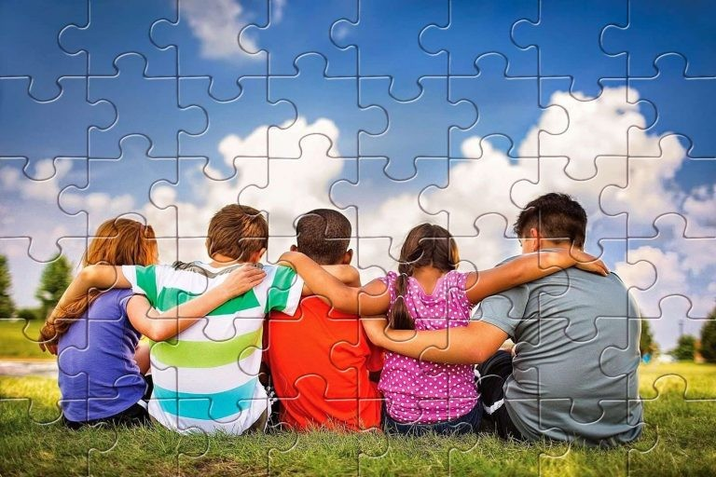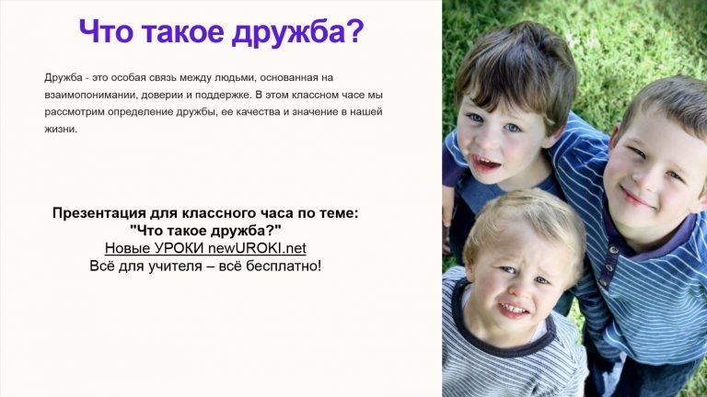

Пазлы

(Распечатайте, наклейте на плотную бумагу, разрежьте)

Презентация

Презентация

Презентация на классный час по теме: «Что такое дружба?» скачать бесплатно в формате PowerPoint

Список источников и использованной литературы
- «Взаимопомощь и поддержка в общении» — Автор: Юрченко И.Ж., Издательство: Розовое Облако, Москва, 2005 г., 150 страниц.
- «Тайны долгих и тёплых отношений» — Автор: Сугдалина О.Н., Издательство: Сириус, Санкт-Петербург, 2003 г., 120 страниц.
- «Любовь и доверие в общении» — Автор: Манеркова А.А., Издательство: Книжные Приключения, Екатеринбург, 2002 г., 95 страниц.
- «Поддержка и взаимопонимание» — Автор: Группа авторов, Издательство: Казань-пресс, Казань, 2001 г., 110 страниц.
- «Верность и доверительные отношения» — Автор: Краснова Л.М., Издательство: Сибирь, Новосибирск, 2004 г., 135 страниц.

Скачали? Сделайте добро в один клик! Поделитесь образованием с друзьями! Расскажите о нас!
ПОХОЖИЕ УРОКИ

− Слова ассоциации (тезаурус) к уроку: доверие, верность, мир, жвачка, поддержка, помощь, улыбка, сырок, вражда, надежность

 При использовании этого материала в Интернете (сайты, соц.сети, группы и т.д.) требуется обязательная прямая ссылка на сайт newUROKI.net. Читайте "Условия использования материалов сайта"

Профессия: тестировщик — профориентационный урок
«Россия – мои горизонты» 

От Глеб Беломедведев

Глеб Беломедведев - постоянный автор и эксперт newUROKI.net, чья биография олицетворяет трудолюбие, настойчивость в достижении целей и экспертность. Он обладает высшим образованием и имеет более 5 лет опыта преподавания в школе. В течение последних 18 лет он также успешно работает в ИТ-секторе. Глеб владеет уникальными навыками написания авторских конспектов уроков, составления сценариев школьных праздников, разработки мероприятий и создания классных часов в школе. Его талант и энтузиазм делают его неотъемлемой частью команды и надежным источником вдохновения для других.

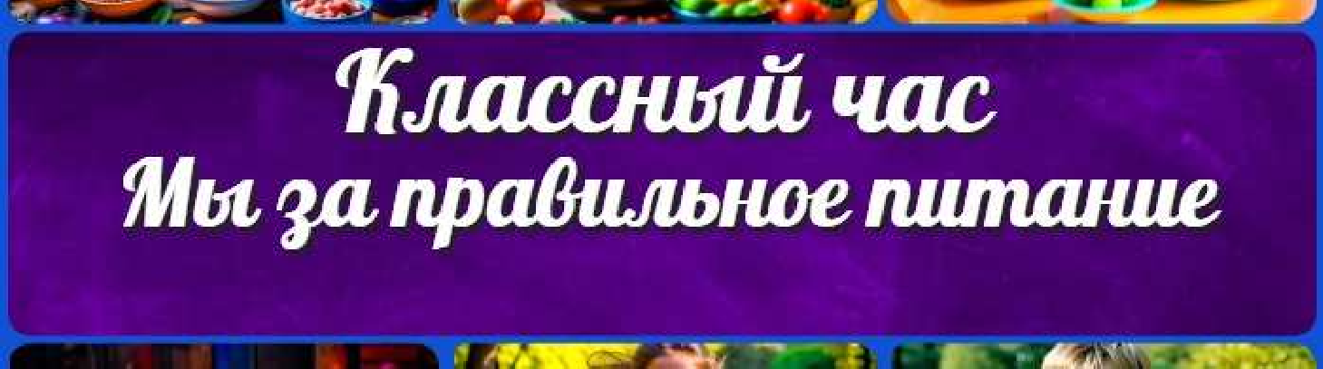Профессия: тестировщик — профориентационный урок «Россия – мои горизонты»

Конспекты уроков для учителя Алгебра
Английский язык

Астрономия 10 класс
Библиотека
КОНСПЕКТЫ УРОКОВ

Профессия: судостроитель — профориентационный урок «Россия — мои горизонты»

Мы за правильное питание — классный час

Поиск
Поиск

Биология

География 5 класс
- класс

- класс

- класс

- класс

- класс Геометрия
Директору и завучу школы Должностные инструкции
ИЗО

Информатика История
Классный руководитель 5 класс
- класс

- класс

- класс

- класс

- класс

- класс Профориентационные уроки
Математика Музыка
Начальная школа

ОБЖ

Обществознание Право Психология
Русская литература Русский язык
Технология (Труды) Физика Физкультура
Химия Экология Экономика
Копилка учителя

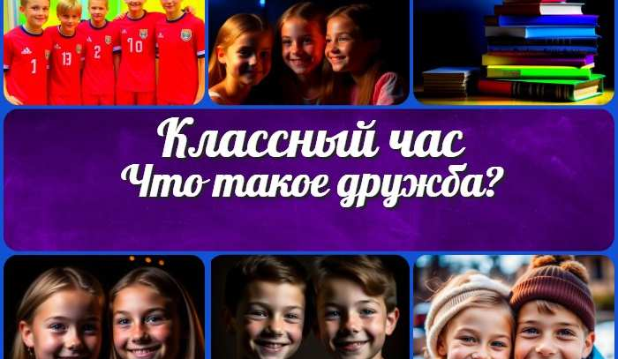Сценарии школьных праздников
Что такое дружба —
классный час
Численность населения мира — конспект урока
ИНТЕРЕСНЫЕ КОНСПЕКТЫ УРОКОВ

Электроэнергетика России — конспект…
Строение литосферы на территории России —…

Новые УРОКИ
Новый сайт от проекта UROKI.NET. Конспекты уроков, классные часы, сценарии школьных праздников. Всё для учителя - всё бесплатно!

Главная О сайте Политика конфиденциальности Условия использования материалов сайта

Добро пожаловать на сайт "Новые уроки" - newUROKI.net, специально созданный для вас, уважаемые учителя, преподаватели, классные руководители, завучи и директора школ! Наш лозунг "Всё для учителя - всё бесплатно!" остается неизменным почти 20 лет! Добавляйте в закладки наш сайт и получите доступ к методической библиотеке конспектов уроков, классных часов, сценариев школьных праздников, разработок, планирования, технологических карт и презентаций. Вместе мы сделаем вашу работу еще более интересной и успешной! Дата открытия: 13.06.2023

